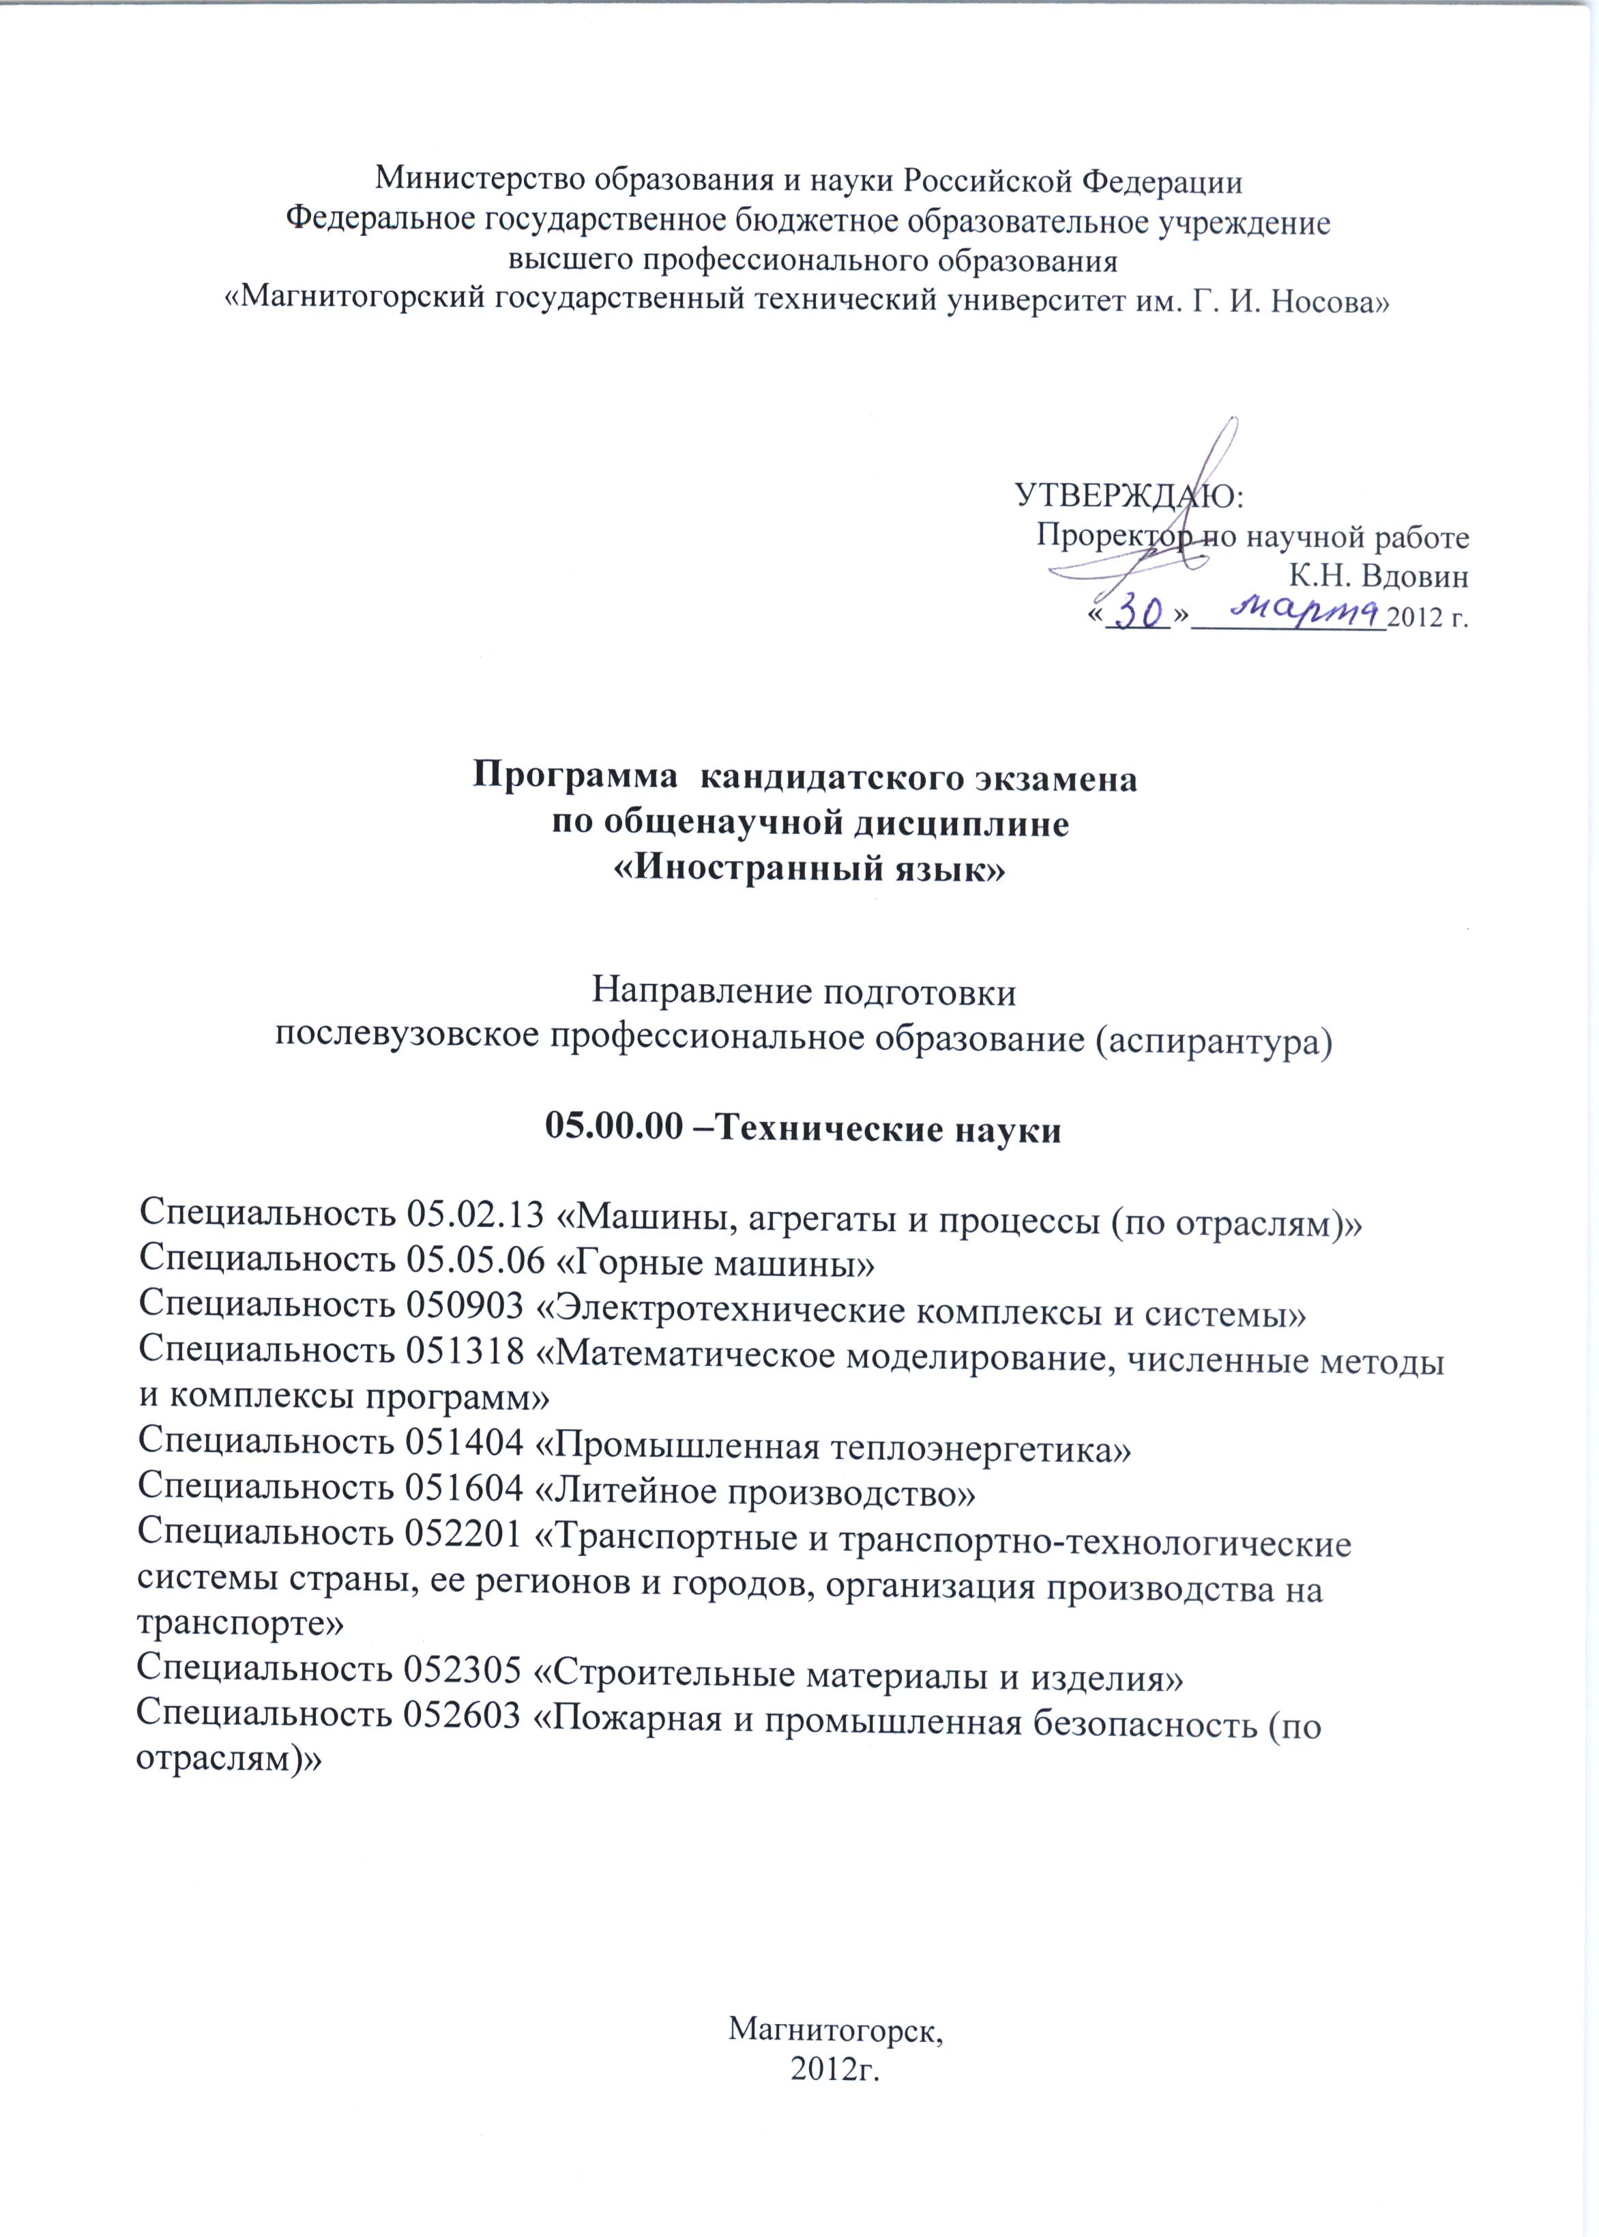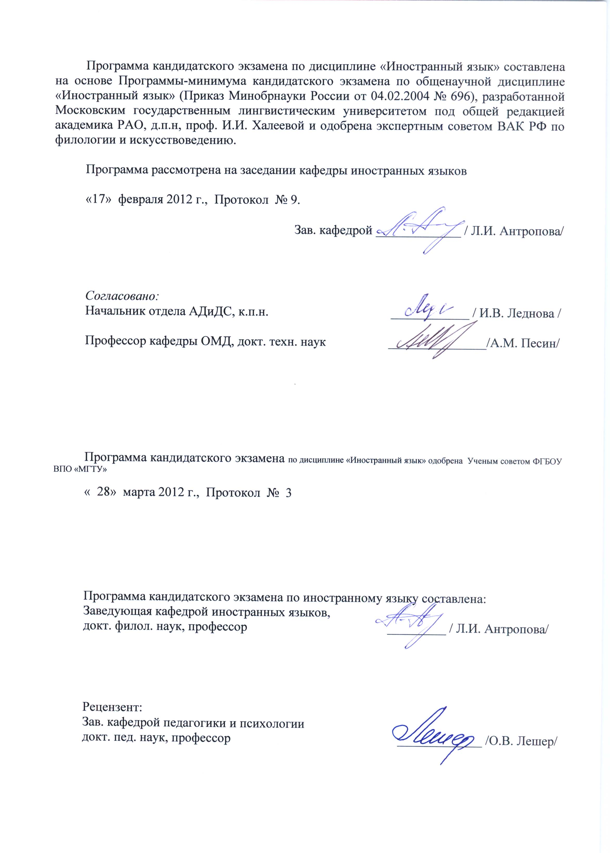
Введение

1.1. Настоящая программа разработана Московским государственным лингвистическим университетом под общей редакцией академика РАО, доктора педагогических наук, профессора И.И.Халеевой и одобрена экспертным советом Высшей аттестационной комиссии Минобразования России по филологии и искусствоведению.

Программа кандидатского экзамена по общенаучной дисциплине
«Иностранный язык»

РАЗДЕЛ 1

1. Общие положения по изучению иностранного языка
Изучение иностранных языков в вузе является неотъемлемой составной частью подготовки специалистов различного профиля, которые в соответствии с требованиями Государственного образовательного стандарта должны достичь уровня владения иностранным языком, позволяющего им продолжить обучение и вести профессиональную деятельность в иноязычной среде.
Окончившие курс обучения по данной программе должны владеть орфографической, орфоэпической, лексической, грамматической и стилистической нормами изучаемого языка в пределах программных требований и правильно использовать их во всех видах речевой коммуникации, в научной сфере в форме устного и письменного общения.
2. Требования по видам речевой коммуникации
Говорение
К концу обучения аспирант должен владеть подготовленной, а также неподготовленной монологической речью, уметь делать резюме, сообщения, доклад на иностранном языке; диалогической речью в ситуациях научного, профессионального и бытового общения в пределах изученного языкового материала и в соответствии с избранной специальностью.
Аудирование
Аспирант должен уметь понимать на слух оригинальную монологическую и диалогическую речь по специальности, опираясь на изученный языковой материал, фоновые страноведческие и профессиональные знания, навыки языковой и контекстуальной догадки.
Чтение
Аспирант должен уметь читать, понимать и использовать в своей научной работе оригинальную научную литературу по специальности, опираясь на изученный языковой материал, фоновые страноведческие и профессиональные знания и навыки языковой и контекстуальной догадки. Аспирант (соискатель) должен овладеть всеми видами чтения (изучающее, ознакомительное, поисковое и просмотровое).
Письмо
Аспирант должен владеть умениями письма в пределах изученного языкового материала, в частности уметь составить план (конспект) прочитанного, изложить содержание прочитанного в форме резюме; написать сообщение или доклад по темам проводимого исследования.
3. Языковой материал
3.1. Виды речевых действий и приемы ведения общения
При отборе конкретного языкового материала необходимо руководствоваться следующими функциональными категориями:
Передача фактуальной информации: средства оформления повествования, описания, рассуждения, уточнения, коррекции услышанного или прочитанного, определения темы сообщения, доклада и т.д.
Передача эмоциональной оценки сообщения: средства выражения одобрения/неодобрения, удивления, восхищения, предпочтения и т.д.
Передача интеллектуальных отношений: средства выражения согласия/несогласия, способности/неспособности сделать что-либо, выяснение возможности/невозможности сделать что-либо, уверенности/неуверенности говорящего в сообщаемых им фактах.
Структурирование дискурса: оформление введения в тему, развитие темы, смена темы, подведение итогов сообщения, инициирование и завершение разговора, приветствие, выражение благодарности, разочарования и т.д.;
владение основными формулами этикета при ведении диалога, научной дискуссии, при построении сообщения и т.д.
3.2. Фонетика
Интонационное оформление предложения: словесное, фразовое и логическое ударения, мелодия, паузация; фонологические противопоставления, релевантные для изучаемого языка: долгота/краткость, закрытость/открытость гласных звуков, звонкость/глухость конечных согласных и т.п.
3.3. Лексика
К концу обучения, предусмотренного данной программой, лексический запас аспиранта должен составить не менее 5500 лексических единиц с учетом вузовского минимума и потенциального словаря, включая примерно 500 терминов профилирующей специальности.
3.4. Грамматика
Английский язык
- Порядок слов простого предложения (глаголы to be, to have, конструкция there is/there are).
- Употребление личных форм глаголов в активном залоге.
- Употребление личных форм глаголов в пассивном залоге.
- Модальные глаголы.
- Атрибутивные комплексы (цепочки существительных).
- Союзы и относительные местоимения.
- Местоимения, слова-заместители (that (of), those (of), this, these, do, one, ones).
- Сложные и парные союзы, сравнительно-сопоставительные обороты (as ... as, not so ... as, the ... the).
- Порядок слов сложного предложения; сложносочиненное и сложноподчиненное предложения; эллиптические предложения; бессоюзные придаточные.
- Согласование времен.
- Функции инфинитива: инфинитив в функции подлежащего, определения, обстоятельства. Синтаксические конструкции: оборот «дополнение с инфинитивом» (объектный падеж с инфинитивом); оборот «подлежащее с инфинитивом» (именительный падеж с инфинитивом); инфинитив в функции вводного члена; инфинитив в составном именном сказуемом (be + инф.) и в составном модальном сказуемом; (оборот «for + smb. to do smth.»).
- Модальные глаголы с простым и перфектным инфинитивом.
- Сослагательное наклонение.
- Эмфатические (в том числе инверсионные) конструкции в форме Continuous или пассива; инвертированное придаточное уступительное или причины; двойное отрицание.
Немецкий язык
- Простые распространенные, сложносочиненные и сложноподчиненные предложения.
- Однородные члены предложения разного типа.
- Рамочная конструкция и отступления от нее.
- Место и порядок слов придаточных предложений. Союзы и корреляты. Многозначность и синонимия союзов, предлогов, местоимений, местоименных наречий и т.д. Бессоюзные придаточные предложения.
- Распространенное определение. Причастие I с zu в функции определения. Приложение.
- Степени сравнения прилагательных.
- Указательные местоимения в функции замены существительного.
- Инфинитивные и причастные обороты в различных функциях.
- Модальные конструкции sein и haben + zu + infinitiv. Модальные глаголы с инфинитивом I и II актива и пассива; sein + Partizip II (статива).
Конъюнктив и кондиционалис в различных типах предложений. Футурум I и II в модальном значении. Модальные слова.
- Функции пассива. Трехчленный, двучленный и одночленный (безличный пассив). Сочетания с послелогами, предлогами с уточнителями.
- Коммуникативное членение предложения и способы его выражения.
Французский язык
Порядок слов простого предложения. Сложное предложение: сложносочиненное и сложноподчиненное предложения. Союзы. Употребление личных форм глаголов в активном залоге. Согласование времен. Пассивная форма глагола. Возвратные глаголы в значении пассивной формы. Безличные конструкции. Конструкции с инфинитивом: avoir а + infinitif; кtre а + infinitif; laisser + infinitif; faire + infinitif. Неличные формы глагола: инфинитив настоящего и прошедшего времени; инфинитив, употребляемый с предлогами; инфинитивный оборот. Причастие настоящего времени; причастие прошедшего времени; деепричастие; сложное причастие прошедшего времени. Абсолютный причастный оборот. Условное наклонение. Сослагательное наклонение. Степени сравнения прилагательных и наречий. Местоимения: личные, относительные, указательные; местоимение среднего рода lе, местоимения-наречия en и y.

4. Структура кандидатского экзамена по общенаучной дисциплине
«Иностранный язык»

Кандидатский экзамен по иностранному языку проводится в два этапа.

На первом этапе аспирант/соискатель выполняет письменный перевод оригинального научного текста (научная статья или фрагменты научных статей \ монографий) по специальности на русский язык в форме реферата объемом не менее 15000 печатных знаков, а также предоставляет составленный словарь терминов по прочитанным литературным источникам. Оформленный по стандарту реферат сдается на кафедру иностранных языков за 14 дней до начала экзамена.
Успешное выполнение реферативного письменного перевода является условием допуска ко второму этапу экзамена. Качество перевода оценивается по системе: зачет/ незачет.
ТРЕБОВАНИЯ К ВЫБОРУ ЛИТЕРАТУРЫ

Литература должна быть оригинального характера, то есть написана носителем языка и издана зарубежом. Тематика – научная и соответствует специальности аспиранта/соискателя.

ТРЕБОВАНИЯ К ОФОРМЛЕНИЮ ПИСЬМЕННОГО ПЕРЕВОДА (реферата):

- Перевод осуществляется в виде компьютерного набора на одной стороне стандартного листа белой бумаги формата А-4 через 1,5 интервала с полями: левое поле – 3 см, правое – 1 см, верхнее поле – 2 см, нижнее – 2 см. Шрифт Times New Roman (кегль 14).
- Перевод оформляется следующим образом и сдается в папке:
  - Титульный лист
  - Текст перевод а
  - Копии страниц оригинала, использованного для перевода
  - Терминологический словарь
  - Список прочитанной литературы по специальности к экзамену

Второй этап кандидатского экзамена включает в себя три задания:

1. Изучающее чтение оригинального текста по
специальности. Объем 2500 - 3000 печатных знаков. Время
выполнения работы – 45 - 60 минут. Форма проверки: передача извлеченной информации осуществляется на языке обучения – русском языке (естественнонаучные специальности).
2. Просмотровое чтение оригинального текста по специальности. Объем - 1000-1500 печатных знаков. Время выполнения – 2-3- минуты. Форма проверки: передача извлеченной информации осуществляется на языке обучения – русском языке (естественнонаучные специальности) или на иностранном языке (гуманитарные специальности).
3. Беседа с экзаменаторами на иностранном языке по вопросам, связанным со специальностью и научной работой аспиранта (соискателя).
Критерии оценки:
- вопрос: изучающее чтение оригинального текста по
специальности:
«отлично» - общая адекватность перевода текста в полном объеме. Отсутствие смысловых искажений. Текст - грамматически корректен, лексико-терминологические единицы и синтаксические структуры, характерные для научного стиля речи, соответствуют норме и узусу языка перевода.
«хорошо» - перевод выполнен в полном объеме, но встречаются лексические, грамматические и стилистические неточности, которые не препятствуют общему пониманию текста, однако не согласуются с нормами литературного языка и стилем научного изложения.
«удовлетворительно» - переведено (2/3 – ½) текста с многочисленными лексическими, грамматическими и стилистическими ошибками, которые затрудняют общее понимание текста.
«неудовлетворительно» - неполный перевод (менее ½). Непонимание содержания текста аспирантом/соискателем.
2 вопрос: просмотровое чтение оригинального текста по специальности.
«отлично»- умеет в течение короткого времени определить круг рассматриваемых в тексте вопросов в полном объеме и правильно выявить основные положения автора и информацию, извлеченную из иноязычного текста по специальности.
«хорошо»- умеет анализировать иноязычный текст, но не в полном объеме интерпретирует информацию, извлеченную из текста.
«удовлетворительно»- умеет анализировать иноязычный текст, но искажает информацию, извлеченную из текста.
«неудовлетворительно» - передано менее 50 % основного содержания текста, имеется существенное искажение содержания текста.
3 вопрос: Беседа с экзаменаторами на иностранном языке по вопросам, связанным со специальностью и научной работой аспиранта (соискателя) и ответы на вопросы экзаменаторов. Объем высказывания соответствует требованиям (25-30 предложений).

При беседе с экзаменаторами на иностранном языке по вопросам, связанным со специальностью и научной работой аспиранта (соискателя) оцениваются умения монологического высказывания на уровне самостоятельно подготовленных и неподготовленных сообщений по темам специальности и по диссертационной работе, а также умения диалогической речи.
«отлично» - демонстрирует свободную иноязычную речь, без затруднений и подбора нужных слов, без речевых ошибок; речь логически стройная, связная; проявляет гибкость речи.
«хорошо»- демонстрирует хорошее понимание иноязычной речи; материал излагает уверенно, но испытывает затруднения в подборе нужных слов в переходе на другие устные темы и допускает некоторые грамматически-коммуникативные ошибки
«удовлетворительно» - демонстрирует понимание иноязычной речи, но испытывает затруднения в подборе нужных слов и допускает грамматически-коммуникативные ошибки.
«неудовлетворительно» - демонстрирует непонимание иноязычной речи.

РАЗДЕЛ II

Методические указания к программе кандидатского экзамена по иностранному языку

Учебные цели. Основной целью изучения иностранного языка аспирантами (соискателями) всех специальностей является достижение практического владения языком, позволяющего использовать его в научной работе.
Практическое владение иностранным языком в рамках данного курса предполагает наличие таких умений в различных видах речевой коммуникации, которые дают возможность:
– свободно читать оригинальную литературу на иностранном языке в соответствующей отрасли знаний;
– оформлять извлеченную из иностранных источников информацию в виде перевода или резюме;
– делать сообщения и доклады на иностранном языке на темы, связанные с научной работой аспиранта (соискателя): «Машины, агрегаты и процессы», «Горные машины», «Электротехнические комплексы и системы», «Математическое моделирование…», «Промышленная теплоэнергетика», «Литейное производство», «Транспортные и т\т системы», «Строительные материалы и изделия», «Пожарная и промышленная безопасность»;
– вести беседу по специальности.
В задачи аспирантского курса «иностранный язык» входит совершенствование и дальнейшее развитие полученных в высшей школе знаний, навыков и умений по иностранному языку в различных видах речевой коммуникации.
Обучение видам речевой коммуникации. Обучение различным видам речевой коммуникации должно осуществляться в их совокупности и взаимной связи с учетом специфики каждого из них. Управление процессом усвоения обеспечивается четкой постановкой цели на каждом конкретном этапе обучения. В данном курсе определяющим фактором в достижении установленного уровня того или иного вида речевой коммуникации является требование профессиональной направленности практического владения иностранным языком.
Чтение. Совершенствование умений чтения на иностранном языке предполагает овладение видами чтения с различной степенью полноты и точности понимания: просмотровым, ознакомительным и изучающим. Просмотровое чтение имеет целью ознакомление с тематикой текста и предполагает умение на основе извлеченной информации кратко охарактеризовать текст с точки зрения поставленной проблемы. Ознакомительное чтение характеризуется умением проследить развитие темы и общую линию аргументации автора, понять в целом не менее 70% основной информации. Изучающее чтение предполагает полное и точное понимание содержания текста.
В качестве форм контроля понимания прочитанного и воспроизведения информативного содержания текста-источника используются в зависимости от вида чтения: ответы на вопросы, подробный или обобщенный пересказ прочитанного, передача его содержания в виде перевода, реферата или аннотации. Следует уделять внимание тренировке в скорости чтения: свободному беглому чтению вслух и быстрому (ускоренному) чтению про себя, а также тренировке в чтении с использованием словаря. Все виды чтения должны служить единой конечной цели – научиться свободно читать иностранный текст по специальности.
Свободное, зрелое чтение предусматривает формирование умений вычленять опорные смысловые блоки в читаемом, определять структурно-семантическое ядро, выделять основные мысли и факты, находить логические связи, исключать избыточную информацию, группировать и объединять выделенные положения по принципу общности, а также формирование навыка языковой догадки (с опорой на контекст, словообразование, интернациональные слова и др.) и навыка прогнозирования поступающей информации.
Аудирование и говорение. Умения аудирования и говорения должны развиваться во взаимодействии с умением чтения.
Основное внимание следует уделять коммуникативной адекватности высказываний монологической и диалогической речи (в виде пояснений, определений, аргументации, выводов, оценки явлений, возражений, сравнений, противопоставлений, вопросов, просьб и т.д.).
К концу курса аспирант (соискатель) должен владеть:
– умениями монологической речи на уровне самостоятельно подготовленного и неподготовленного высказывания по темам специальности и по диссертационной работе (в форме сообщения, информации, доклада);
– умениями диалогической речи, позволяющими ему принимать участие в обсуждении вопросов, связанных с его научной работой и специальностью.
Перевод. Устный и письменный перевод с иностранного языка на родной язык используется как средство овладения иностранным языком, как прием развития умений и навыков чтения, как наиболее эффективный способ контроля полноты и точности понимания. Для формирования некоторых базовых умений перевода необходимы сведения об особенностях научного функционального стиля, а также по теории перевода: понятие перевода; эквивалент и аналог; переводческие трансформации; компенсация потерь при переводе; контекстуальные замены; многозначность слов; словарное и контекстное значение слова; совпадение и расхождение значений интернациональных слов («ложные друзья» переводчика) и т.п.
Письмо. В данном курсе письмо рассматривается не только как средство формирования лингвистической компетенции в ходе выполнения письменных упражнений на грамматическом и лексическом материале. Формируются также коммуникативные умения письменной формы общения, а именно: умение составить план или конспект к прочитанному, изложить содержание прочитанного в письменном виде (в том числе в форме резюме, реферата и аннотации), написать доклад и сообщение по теме специальности аспиранта (соискателя) и т.п.
Работа над языковым материалом. Овладение всеми формами устного и письменного общения ведется комплексно, в тесном единстве с овладением определенным фонетическим, лексическим и грамматическим материалом.
Языковой материал должен рассматриваться не только в виде частных явлений, но и в системе, в форме обобщения и обзора групп родственных явлений и сопоставления их.
Фонетика. Продолжается работа по коррекции произношения, по совершенствованию произносительных навыков при чтении вслух и устном высказывании. Первостепенное значение придается смыслоразличительным факторам:
– интонационному оформлению предложения (деление на интонационно-смысловые группы-синтагмы, правильная расстановка фразового и в том числе логического ударения, мелодия, паузация);
– словесному ударению (в двусложных и в многосложных словах, в том числе в производных и в сложных словах; перенос ударения при конверсии);
– противопоставлению долготы и краткости, закрытости и открытости гласных звуков, назализации гласных (для французского языка), звонкости (для английского языка) и глухости конечных согласных (для немецкого языка).
Работа над произношением ведется как на материале текстов для чтения, так и на специальных фонетических упражнениях и лабораторных работах.
Лексика. При работе над лексикой учитывается специфика лексических средств текстов по специальности аспиранта (соискателя), многозначность служебных и общенаучных слов, механизмы словообразования (в том числе терминов и интернациональных слов), явления синонимии и омонимии.
Аспирант (соискатель) должен знать употребительные фразеологические сочетания, часто встречающиеся в письменной речи изучаемого им подъязыка, а также слова, словосочетания и фразеологизмы, характерные для устной речи в ситуациях делового общения.
Необходимо знание сокращений и условных обозначений и умение правильно прочитать формулы, символы и т.п.
Аспирант (соискатель) должен вести рабочий словарь терминов и слов, которые имеют свои оттенки значений в изучаемом подъязыке.
Грамматика. Программа предполагает знание и практическое владение грамматическим минимумом вузовского курса по иностранному языку. При углублении и систематизации знаний грамматического материала, необходимого для чтения и перевода научной литературы по специальности, основное внимание уделяется средствам выражения и распознавания главных членов предложения, определению границ членов предложения (синтаксическое членение предложения); сложным синтаксическим конструкциям, типичным для стиля научной речи: оборотам на основе неличных глагольных форм, пассивным конструкциям, многоэлементным определениям (атрибутным комплексам), усеченным грамматическим конструкциям (бессоюзным придаточным, эллиптическим предложениям и т.п.); эмфатическим и инверсионным структурам; средствам выражения смыслового (логического) центра предложения и модальности. Первостепенное значение имеет овладение особенностями и приемами перевода указанных явлений.
При развитии навыков устной речи особое внимание уделяется порядку слов как в аспекте коммуникативных типов предложений, так и внутри повествовательного предложения; употреблению строевых грамматических элементов (местоимений, вспомогательных глаголов, наречий, предлогов, союзов); глагольным формам, типичным для устной речи; степеням сравнения прилагательных и наречий; средствам выражения модальности.
Учебные тексты. В качестве учебных текстов и литературы для чтения используется оригинальная монографическая и периодическая литература по тематике широкого профиля вуза (научного учреждения), по узкой специальности аспиранта (соискателя), а также статьи из журналов, издаваемых за рубежом.
Для развития навыков устной речи привлекаются тексты по специальности, используемые для чтения, специализированные учебные пособия для аспирантов по развитию навыков устной речи.
Общий объем литературы за полный курс по всем видам работ, учитывая временные критерии при различных целях, должен составлять примерно 600000–750000 печ. знаков (то есть 240–300 стр.). Распределение учебного материала для аудиторной и внеаудиторной проработки осуществляется кафедрами в соответствии с принятым учебным графиком.

Основная литература

Программа по иностранным языкам для вузов неязыковых специальностей. Методические указании к программе. Учебно-методическое объединение по лингвистическому образованию. – М., 1995.
Английский язык
а) Основная литература:

- Английский язык для инженеров: Учеб./Т.Ю. Полякова, Е.В. Синявская, О.И. Тынкова, Э.С. Улановская.- 5-е изд., стереотип.- М.: Высш.шк., 2007.- 463с.
- Астахова Л.И. Гудкова И.А., Миронова В.А. Учимся читать оригинальную литературу: Учебное пособие по английскому языку для аспирантов, соискателей, студентов-переводчиков. Магнитогорск: ГОУ ВПО «МГТУ», 2008. -72с.

б) Дополнительная литература:

- Агабекян И.П. Английский язык для инженеров: Учеб. – Изд. 4-е – Ростов н/Д. Феникс, 2006.- 319 с.
- Голубева А.П. Английский язык на экзаменах. Трудные места. Типичные ошибки. М.: Флинта, 2000.–196с.
- Волкова З.Н. Научно-технический перевод: Английский и русский языки. Учебное пособие. - М.: УРАО, 2002.– 104с.
- Кво Ч.К. Технологии перевода: Учебное пособие: перевод с английского.-М., 2008.-252с.
- Антропова Л. И., Биличенко В.И., ДолгушинаТ.Н. Geology and Mining Machines. Рекомендовано Учебно-методическим объединением по образованию в области лингвистики Мин. обр. и науки РФ в качестве учебного пособия для студентов и аспирантов, обучающихся по специальностям в области горных технологий и транспорта [Текст] : учебное пособие / Л. И. Антропова, В. И. Биличенко, Т. Н. Долгушина ; МГТУ, каф. ин. яз. - Магнитогорск, 2009. - 119с.
- Астахова Л. И., Гудкова И.А., Миронова В.А. A Glimpse of Building Materials and Architecture. Рекомендовано Учебно-методическим объединением по образованию в области лингвистики Мин. обр. и науки РФ в качестве учебного пособия для студентов архитектурно-строительных специальностей [Текст]: учебное пособие/ Л.И. Астахова, И.А. Гудкова, В.А. Миронова; МГТУ, каф. ин. яз. – Магнитогорск, 2006. - 131с.
- Биличенко В.И. Metal-Cutting Machines. Рекомендуется федеральным государственным бюджетным образовательным учреждением высшего профессионального образования «Московский государственный лингвистический университет» в качестве учебного пособия для студентов, соискателей и аспирантов, обучающихся по направлениям и специальностям в области механики и машиностроения [Текст]: учебное пособие/ В.И. Биличенко; МГТУ, каф. ин. яз.– Магнитогорск, 2011. – 79 с.
- Полякова Т. Ю. Достижения науки и техники ХХ века [Текст] : учеб. пособие по англ. яз. для студ. техн. вузов / Т. Ю. Полякова, Е. В. Синявская, Г. А. Селезнева. - 3-е изд., стер. - М. : Высшая школа, 2009. - 287с. : ил. - (Для высших учебных заведений: English).

Методические указания:
  - Ахметзянова, Т. Л. Mechanical Engineering [Текст] : учебно-методическое пособие. – Магнитогорск: ГОУ ВПО «МГТУ», 2008. - 42с.
  - Биличенко В.И. Machine Tools [Текст]: учебное пособие /В. И. Биличенко; ГОУ ВПО «МГТУ»- Магнитогорск, 2008.- 61 с.
  - Дерина, Н. В. Грамматика английского языка: учебное пособие / Н. В. Дерина ; МГТУ, каф. ин. яз. - Магнитогорск, 2007. - 125с.
  - Кохна Т.В., Миронова В.А., Шорохова Л.А. Теплоэнергетика – моя будущая специальность: Учеб. пособие. Изд. 2-е, доп. и перераб. – Магнитогорск: Изд-во Магнитогорск. гос. техн. ун-та им. Носова Г.И., 2011. – 119 с.
  - Савинов, Д. А. Semiconductors and Semiconductor Devices [Текст] : учеб пособие. – Магнитогорск: ГОУ ВПО «МГТУ», 2010, 2008. - 80с. : ил.,табл.
  - Савинова, Т. А., Савинов Д. А. Electric Motors: учеб. пособие. – Магнитогорск: ГОУ ВПО «МГТУ», 2010. - 50с.

Немецкий язык
а) Основная литература:

- Басова Н.В., Ватлина Л.И. и др. Немецкий для технических вузов. 3-е изд. - Ростов-н/Д: Феникс, 2008, 512 с.
б) Дополнительная литература:
- Антропова Л.И. Моя специальность - энергетика [Текст] : учебное пособие / Л. И. Антропова, В.Н.Голубева ; МГТУ. - Магнитогорск, 2006. - 52с. : ил.
- Антропова Л.И., Голубева В. Н., Кисель О.В. Немецкий язык в диалогах [Текст] : учебное пособие; МГТУ.- Магнитогорск, 2011.- 94с.
- Дрововоз Т.И., Миронова Л.М. Технический перевод [Текст] : учебное пособие по переводу с немецкого языка на русский; МГТУ.- Магнитогорск, 2010.- 52с.
- Дубнова-Кольварская Е.Н. Учитесь читать литературу по специальности [Текст] : пособие по немецкому языку для технических вузов / Е. Н. Дубнова-Кольварская, Р. И. Котова. - М. : Высшая школа, 2005. - 335 с. - (Для высших учебных заведений).
- Немецкий без проблем [Комплект] : [учебное пособие] / под ред. и по методике У.Клеймана. - [2-е издание]. - [М. : Дельта Паблишинг], 2006. - 352с. + 2 аудиокассеты
- Ярушкина, Т. С. Разговорный немецкий в диалогах=Gesprochenes Deutsch in Dialogen [Электронный ресурс] / Т. С. Ярушкина. - СПб. : КАРО, 2007. - 1 электр. опт. диск (CD-ROM). - (Немецкий язык для всех).
- Гулыга Е. В. Грамматика немецкого языка [Текст] : [учебник] / Е. В. Гулыга, М. Д. Натанзон. - М. : Менеджер, [2008]. - 399с.
- Duden. Grammatik der deutschen Gegenwartssprache. – Dudenverlag, 1995

Французский язык
а) Основная литература:

1. Леонова Е.П. Учебник французского языка для технических вузов.- М., 2006. - 287 с.
- Андреев Р. А. Учебник французского языка для технических ВУЗов. – М.: Высшая школа, 2006. – 224 с.
- Коржанин А.В. Практический курс французского языка для технических вузов. – М.: Высшая школа, 2000.
Методические указания:

1. Залавина Т.Ю. Учебно-методическое пособие по французскому языку.– Магнитогорск: ГОУ ВПО «МГТУ», 2010.
2. Залавина Т. Ю. Методическая разработка по французскому языку для развития навыков чтения и устной речи. – Магнитогорск, 2001. – 21 с.

Программное обеспечение и Интернет-ресурсы:

Л.И. Антропова, О.Н. Афанасьева, Немецкий язык для профессиональных целей. Учебное электронное издание. Часть I, II ФГУП НТЦ «Информрегистр» Регистрационное св-во № 22164 от 05.05 2011г.

Пособие по аудированию к практическому курсу английского языка [Текст] / МаГУ; [сост.: Н. С. Соловьева, М. В. Артамонова]. - Магнитогорск : Изд-во МаГУ, 2010. - 30 с. - На тит. л. авт.: Соловьева Н. С., Артамонова М. В. - На обл.: Listening and comprehension. - Текст англ. http://portal.masu.ru/aspiranti/DocLib6/29%20Соловьева%20Артамонова.pdf

Интернет ресурсы на английском, немецком и французском языках
http://www.english.ru/letter/letter.html
http://www.tatsachen-ueber-deutschland.de
http://www.deutschland.de
http://db.informika.ru/pke/Sb-2.htm
Практическая грамматика немецкого языка Е.В.Нарустранг. М.Просвещение 2010 http://znaniya.ucoz.ru/load/grammatika/grammatika/prakticheskaja_grammatika_nemeckogo_jazyka_narustrang_e_v/3-1-0-17
Mathematical Models and Computer Simulations
Model Simulation: www.sparxsystems.com/simulation

Fire precautions: http://www.hse.gov.uk/fireandexplosion/workplace.htm
Fire precautions in dwellings: http://www.norwich.gov.uk/Housing/PrivateSectorHousing/documents/Fireprecautionstandards.pdf
http://www.foundrymag.ru/archive_eng.html
http://bouchons14.free.fr/Pages/recyclage.htm
http://www.dmoz.org//World/Français/Société/Nature_et_environnement/Recyclage_et_déchets/
Словари
- Англо-русский русско-английский словарь : 40000 слов и выражений / [авт.-сост. В. В. Агафонов, Е. Е. Дебердеева, В. В. Корецкая, Т. А. Нечаева]; под общ. ред. В. В. Агафонова. - М. : АСТ-ПРЕСС, 2004. - 541 с. - (Карманные словари).
- Мюллер В.К. Словарь англо-русский: 40000 слов [Текст] / В. К. Мюллер, С. К. Боянус. - М. : Локид-Пресс; Минск : Современное слово, 2004. - 687 с.
- Новейший англо-русский, русско-английский словарь = Modern English-Russian, Russian-English Dictionary [Текст] : 100 тысяч слов / [сост. С. М. Крысенко]. - Киев: Арий ; М. : Лада, 2007. - 959 с.
- Oxford Advanced Learner`s Dictionary [Комплект] : [NEW 8TH EDITION]. - [Oxford University Press, 2010]. - 1828с.+прилож. 46с. : цв. ил. + 1 электрон. опт. диск (CD-ROM).
- Рябцева Н. К. Научная речь на английском языке. Руководство по научному изложению. Словарь оборотов и сочетаемости общенаучной лексики [Текст] : новый словарь-справочник активного типа [на английском языке] / Н. К. Рябцева ; Ин-т языкознания, РАН. - 4-е издание. - М. : Флинта : Наука, 2006. - 598с.
- Большой немецко-русский экономический словарь: 50000 терминов / под ред. Ю.И. Кукалева.- 2-е изд., стереотип. – М.: РУССО, 2004.- 928 с.

8. Материально-техническое обеспечение дисциплины (модуля)

Для проведения практических занятий используются:
лингафонный кабинет, мультимедийный класс для просмотра и прослушивания аудио- и видематериалов, аудио- и видеотехника, видеопроектор, электронные словари, компьютерные тесты и обучающие программы, комплекс тестовых заданий для проведения промежуточных и рубежных контролей, журналы по специальности и Интернет ресурсы.

